Что делать, если ты провалился по лёд?
Избавиться от тяжёлых, сковывающих движение вещей;
Выбираться на лёд в местах, где произошло падение;
Не терять времени на освобождение от одежды, т.к. в первые минуты, до полного намокания она удерживает человека на поверхности;
Выползать на лёд, перекатываясь со спины на живот;
Удаляться от полыньи по собственным следам.

Как помочь пострадавшему?
ваш попутчик должен лечь на лёд с раскинутыми в сторону руками и ногами и ползком продвигаться к вам на расстояние, позволяющее подать палку, шест или бросить конец шарфа, ремень и т.д.
Затем постепенно отползти назад и постепенно вытаскивать вас на крепкий лёд.

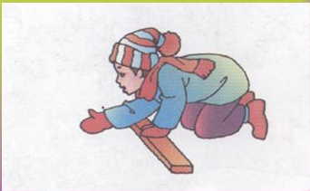



Выполнил: ученик 5-го класса
МОКУ Фабричная ООШ пгт Лальск
Пластинин Илья
Руководитель: Пластинина Г.Г.

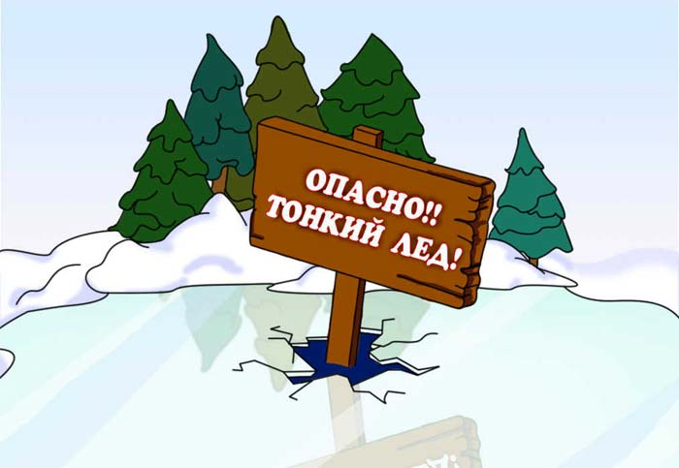Главная опасность на реке или пруду зимой - это непрочный и тонкий
лёд. Поэтому избегай мест, где лёд может быть тонким

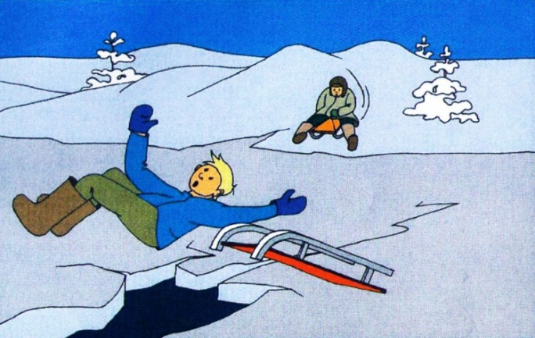

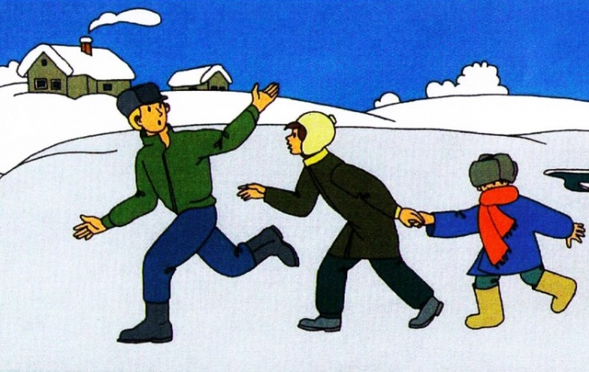
Тонким и хрупким лёд может быть в тех местах, где впадают ручьи или бьют ключи, рядом с кустами и камышами, на середине водоёмов

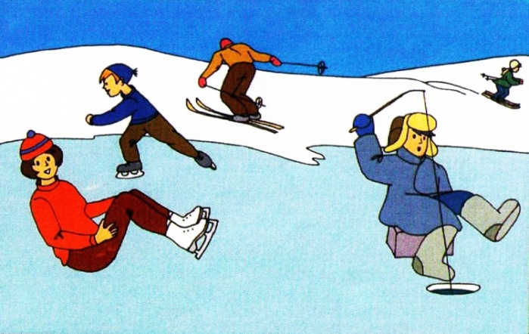

Чтобы не провалиться по лёд, следует учитывать:

Всегда выходить на лёд с палкой в руке;
Нельзя ходить по льду во время оттепели, в одиночку, в темноте, с большим грузом;
Идти по льду большой группе можно лишь при толщине льда в 7 – 9 см, причём каждый человек должен идти на расстоянии 5 -6 м друг от друга;
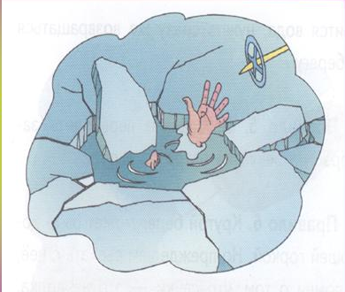
Нельзя прыгать на льду и топать, проверяя его прочность, особенно около берега, где течение воды истончает лёд.

Безопасность на льду
Ежегодно в России по разным причинам на воде гибнут около 20 тыс. человек, причем почти все гибнут вне зон оперативного действия спасательных пунктов, т.е. там, где нет контроля за поведением на водоемах как летом, так и в холодное время года - на льду. Любое пребывание человека на льду всегда таит для него опасность.
С появлением первого ледяного покрова на реках, озерах и прудах нельзя использовать его для катания и переходов - молодой лед вначале тонкий, непрочный и тяжести человека не выдерживает.
Прочным льдом считается прозрачный лед с синеватым или зеленоватым оттенком. При оттепели, изморози и дожде лед обычно покрывается водой, а затем замерзает, в особенности после снегопада. При этом лед становится матовым или белым, а иногда приобретает желтоватый цвет. Такой лед непрочный, и его толщину принимать во внимание не следует.
Установлено, что толщина льда должна быть: для одиноких пешеходов - не менее 10 см, для группы людей - не менее 15 см (каждый пешеход должен идти на расстоянии 5-6м друг от друга), для гужевого транспорта - не менее 20 см, для автотранспорта - 25-60 см, для массового катания - не менее 40 см.
Лед на реках, озерах и других водоемах становится прочным лишь в период полного становления зимнего ледостава. Однако и зимой мест опасных для катания и переправ достаточно. К ним относятся: майны и промоины, образующиеся быстрым течением рек, подземными ключами, выходящими на поверхность, и спусками теплой воды от промышленных предприятий, проруби, рыбацкие лунки, места выколки льда.
Прежде чем спуститься на лед проверьте место, где лед примыкает к берегу - могут быть промоины, снежные надувы закрывающие их. В устьях рек прочность льда ослаблена из-за течений.
Перед началом движения и в процессе движения по льду проверяйте его прочность подручными средствами (шестом, лыжной палкой и др.), ни в коем случае не ударами ног по
льду.
При переходе реки (озера) на лыжах, что всего безопаснее, обязательно снимите лямки лыжных палок с запястий рук. Лучше всего двигаться по накатанной лыжне.

